Tisková zpráva 1. dubna 2022
Z Rodena se stane indián ve stejnojmenném filmu

Ve druhé polovině tohoto roku zamíří do kin česko-slovensko-polská komedie Indián, ve které ztvárnil hlavní roli arogantního workoholika Karel Roden. „Během jeho letu nad Nebraskou se do něj vtělí duch zemřelého indiánského náčelníka. Indián mu nakonec změní život ve všech jeho hlavních pilířích, “ vysvětlil režisér a scenárista snímku Tomáš Svoboda.

Komedii ze současnosti napsal režisér a scenárista Tomáš Svoboda spolu se slovenským producentem Patriziem Gente. Příběh popisuje hektický život finančníka, pro kterého jsou hlavním životním smyslem peníze. Při odletu z Nebrasky, kde uzavřel životní obchod, do něj shodou okolností vstoupí duch indiánského náčelníka. A rozhodně nehodlá z jeho hlavy odejít, i když vyznává naprosto jiné životní hodnoty a snaží se o nich přesvědčit i svého „hostitele“. „Nakonec ho ale ovlivní jak ve vztahu k rodině, dceři, manželce, tak k zaměstnání, profesi, zaměstnancům, ale i k naší planetě. Myslím si, že kdy se bohatí lidé začnou chovat ekologicky, bude to mít o moc větší smysl, než když se o to bude snažit každý sám,“ vysvětlil režisér Tomáš Svoboda.
„Chtěli jsme natočit jinou komedii, hodnotnou a s humorem, který vychází ze situace přirozeně. Komedii, která nás přinutí se i zamyslet. A právě indiáni mají jasné zásady, pravidla a hodnoty už po staletí,“ vysvětlil autor námětu a spoluautor scénáře Patrizio Gente svou první spolupráci s Tomášem Svobodou.
Jednu z hlavních ženských rolí si zahrála Vica Kerekes, která si tak splnila herecký sen. „Moje postava finanční ředitelky je dost negativní. Partnerem ve filmu mi byl Martin Myšička, u kterého se mi líbí, jak nad postavou přemýšlel. Máme to podobně. Na place se soustředíme jen na film. A natáčet s Karlem Rodenem byl můj sen,“ prozradila slovenská herečka.
V dalších rolích se objeví například Martin Myšička, Jiří Kemka, Lukáš Latinák, Miroslav Táborský, Jaroslav Dušek, Štěpánka Fingerhutová, Ester Geislerová, Vlado Černý, Anna Šišková, Jiří Dvořák, Tomáš Měcháček, Martin Pechlát, Tomáš Matonoha, Eva Landová, Zuzana Kraváriková, Oliver Oswald a další. Do filmu se zapojili také polští herci Daniel Olbrychski, Marta Zmuda Trzebiatowska, Magdalena Niedc nebo Przemyslaw Kapsa.
Titulní píseň k filmu s názvem Ty víš, že se chovám tak, jak se chovám nahrála a nazpívala slovenská skupina Horkýže Slíže. Píseň je také součástí jejich nejnovějšího alba Alibaba a 40 krátkých songů 2. O filmovou hudbu do celého filmu se postaral hudební skladatel Jiří Hájek s kapelou. Natáčelo se v roce 2021 v Praze a okolí, za kamerou stál David Ployhar.
Film uvede na podzim 2022 do kin distribuční společnost Bioscop.
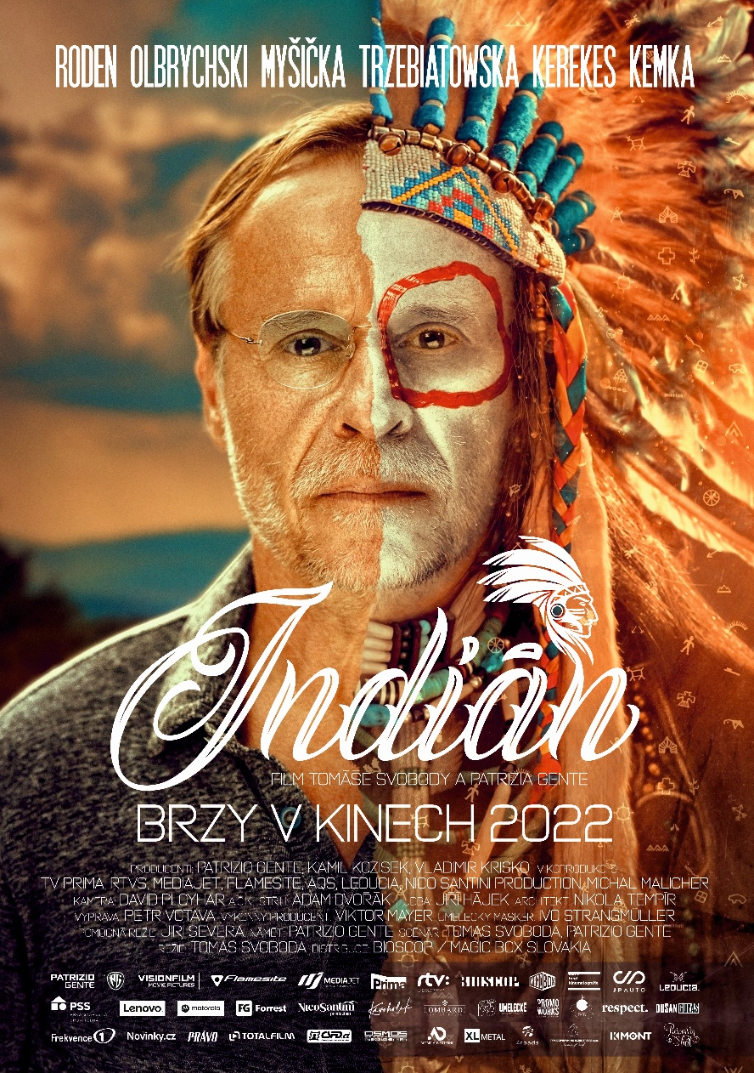
Synopse:
Komedie Indián vypráví o hektickém životě zaneprázdněného finančníka Ondřeje Jonáše (Karel Roden) a jeho rodiny, do kterého vstoupí duch umírajícího indiánského náčelníka (Daniel Olbrychski).
Ondřej je tvrdý obchodník a arogantní workoholik. V Praze vede velkou, úspěšnou firmu a peníze jsou jeho hlavním životním smyslem. Ondřej právě v Nebrasce dojednal životní obchod. Podepsal smlouvu s bohatým investorem, který na okraji Prahy zafinancuje výstavbu luxusních rezidencí v indiánském stylu.
Na cestě z Ameriky letadlo přelétána nad hřbitovem, kde právě probíhá pohřeb indiánského náčelníka. Duch indiána narazí do letadla a nedopatřením se vtělí do Ondřeje. A tenhle duch má o Ondřejově životě a jeho hodnotách rozhodně velmi odlišné představy. Takže ráno doma Ondřeje probudí velmi neodbytný a otravný hlas v jeho hlavě. Hlas, který se rozhodl mu pomoci a změnit ho k lepšímu. Ondřej se však nezvanému návštěvníkovi nehodlá jen tak vzdát. Každodenní pracovní a rodinné problémy dostávají nový rozměr nejen pro Ondřeje, ale i pro jeho rodinu a kolegy. Mezi Ondřejem a duchem začíná neúprosný, divoký souboj plný situační komiky.
V hlavních rolích koprodukční komedie Indián se představí Karel Roden, Daniel Olbrychski, Martin Myšička, Vica Kerekes, Marta Trzebiatowska, Juraj Kemka, Lukáš Latinák, Jaroslav Dušek, Štěpánka Fingerhutová, Ester Geislerová, Vlado Černý, Anna Šišková, Jiří Dvořák, Tomáš Měcháček, Zuzana Kraváriková, Martin Pechlát, Tomáš Matonoha, Oliver Oswald a další.

